디지털 시스템 설계 Lab Report 04

2015-18525 김세훈

1. Shifter분석
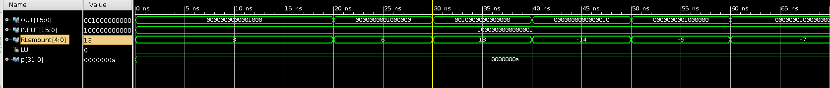
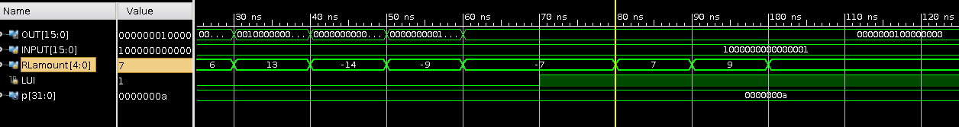
CASE 1 : lui=0인 경우 (위의 사진)

1) 1000,0000,0000,0001을 왼쪽으로 3칸 이동 : 0000,0000,0000,1000 (오른 쪽에 0이 3개)

2) 1000,0000,0000,0001을 왼쪽으로 6칸 이동 : 0000,0000,0100,0000 (오른 쪽에 0이 6개)

3) 1000,0000,0000,0001을 왼쪽으로 13칸 이동 : 0010,0000,0000,0000 (오른 쪽에 0이 13개)

4) 1000,0000,0000,0001을 오른쪽으로 14칸 이동 : 0000,0000,0000,0010 (왼 쪽에 0이 14개)

5) 1000,0000,0000,0001을 오른쪽으로 9칸 이동 : 0000,0000,0100,0000 (왼 쪽에 0이 9개)

6) 1000,0000,0000,0001을 오른쪽으로 7칸 이동 : 0000,0001,0000,0000 (왼 쪽에 0이 7개)

CASE 2 : lui=1인 경우 (아래 사진) 나머지 input과 무관하게 왼 쪽으로 8bit이 밀리기 때문에 0000,0001,0000,0000(오른 쪽에 0이 8개)가 출력된다.

2. ALU & PSR 분석
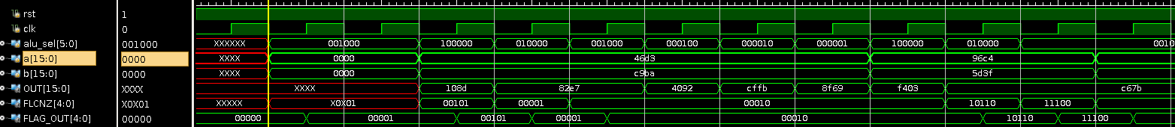

 | a | b | alu_sel | FLCNZ | OUT
1 | 0000 | 0000 | CMP | x0x01 | xxxx
2 | 46d3 | c9ba | ADD | 00101 | 103d
3 | 46d3 | c9ba | SUB | 00001 | 82e7
4 | 46d3 | c9ba | CMP | 00010 | 82e7
5 | 46d3 | c9ba | AND | 00010 | 4092
6 | 46d3 | c9ba | OR | 00010 | cffb
7 | 46d3 | c9ba | XOR | 00010 | 8f96
8 | 96c4 | 5d3f | ADD | 00010 | f403
9 | 96c4 | 5d3f | SUB | 10110 | c67b
10 | 96c4 | 5d3f | CMP | 11100 | c67b
11 | 1234 | 1234 | CMP | 10101 | c67b

1) CMP연산에서 두 input이 같기 때문에 Z flag만 1이 된다. CMP연산은 out과 F및 C는 계산하지 않기 때문에 초기 값인 x로 유지된다.

2) 46d3은 unsigned와 2’s complementary로 각각 18131, 18131이며, c9ba는 각각 51642와 -13894이다. output값은 103d로, unsigned와 2’s complementary로 각각 4157이다. 각각에 대해원하는 ADD 연산 결과는 69773과 4157이다. 2’s complementary의 경우 그 값이 표현 범위 내에 있기 때문에 output값이 제대로 출력되며, F flag가 0이 된다. 반면 unsigned는 표현 가능한 최대의 숫자인 65535를 넘어섰기 때문에 overflow가 발생하여 output값이 69773이 아니며, 따라서 C flag에 1이 저장된다.

3) output 값은 82e7로, unsigned와 2’s complementary로 각각 33511, -32025이다. 이 경우 모두 SUB 연산 결과 값이 표현 가능 범위 내에 있기 때문에 output 값이 제대로 출력되며 C와 F flag가 모두 0으로 재설정된다.

4) B(c9ba)가 A(46d3)보다 unsigned로는 크지만 2’s complementary으로는 작다. 따라서 L flag는 0 (unsigned 에서 B>A), N flag는 1(2’s complementary에서 B<A), Z flag는 0(A!=B)로 설정된다.

5-7) binary로 나타내서 input, output 관계가 보면 아래와 같고, 이들은 flag를 생성하지는 않기 때문에 FLCNZ값은 변하지 않고 유지된다.

0100,0110,1101,0011 and 1100,1001,1011,1010 = 0100,0000,1001,0010(4092)
0100,0110,1101,0011 or 1100,1001,1011,1010 = 1100,1111,1111,1011(cffb)
0100,0110,1101,0011 xor 1100,1001,1011,1010 = 1000,1111,1001,0110(8f96)

8) 96c4는 unsigned와 2’s complementary로 각각 38596와 -26940이며, 5d3f는 각각 23871, 23871이다. Output 값은 f403으로, unsigned와 2’s complementary로 각각 62467, -3069이다. 모두 ADD 연산 값이 표현 가능 범위 내에 있기 때문에 output 값이 제대로 출력되며 C와 F flag가 모두 0으로 설정된다.

9) output의 값은 c67b로, unsigned와 2’s complementary로 각각 50811, -14725이다. 각각에 대해 원하는 SUB 연산 결과는 -14725와 50811이다. unsigned의 경우 결과 값이 표현 가능한 최소 숫자인 0보다 작은 음수값이기 때문에 output의 값이 원하는 값이 아닌 50811로 출력되며 C flag가 1이 된다. 2’s complementary 역시 결과 값이 표현 가능한 최소 숫자인 32767를 초과하였기 때문에 output이 원하는 값이 아닌 -14725를 출력하며 F flag가 1이 된다.

10) B(5d3f)는 A(96c4)보다 unsigned로는 작지만 2’s complementary으로는 크다. 따라서 L flag는 1 (unsigned 에서 B<A), N flag는 0(2’s complementary에서 B>A), Z flag는 0(A!=B)로 설정된다.

11) B(1234)와 A(1234)가 일치하기 때문에 Z만 1, L과 N은 0으로 설정된다.

